Tilki Kitap Tanıtım Bülteni
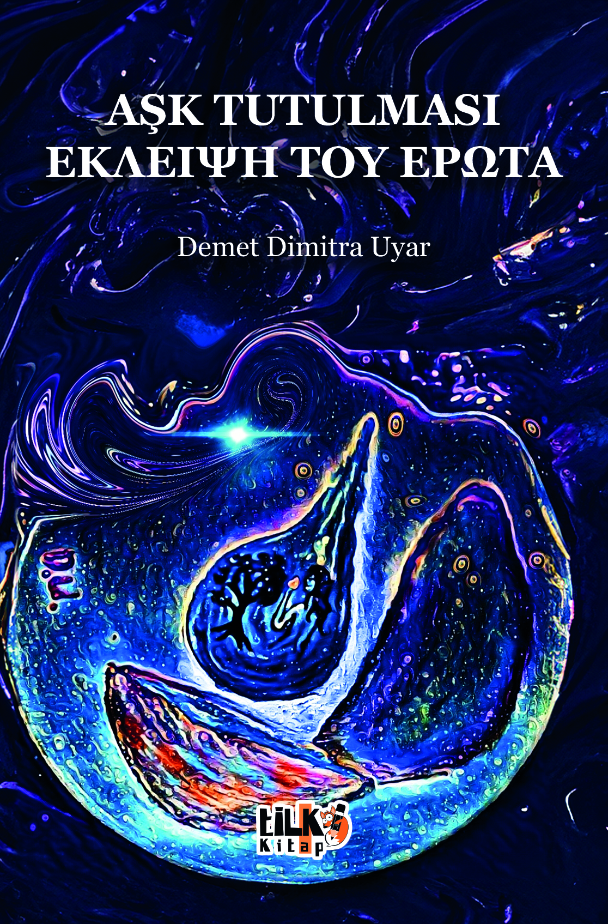 | Eser Adı: Aşk Tutulması - Έκλειψη του Έρωτα  Yazar Adı: Demet Dimitra Uyar  Tür Serisi: Şiir/Edebiyat  Cilt Bilgisi: AMERİKAN  Kitap Dili: Türkçe  Eser Tipi: Orjinal  İç Sayfa: 2. HAMUR SB 60  Kapak: BRISTOL AMERİKAN 230  Yan Kapak: YOK  Selefon Türü: MAT SELEFON  Basım Tarihi: 2024  Sayfa Sayısı: 155  Kitap Boyutları: 135 X 195 mm  ISBN No: 9786256689657  Etiket Fiyatı: 435,00 TL  Editör Görevlisi: Sümeyye Çelik  Son Okumacı: Sümeyye Çelik  Mizanpajcı: Enes Berkay Bayram  Kapak Grafikeri: Enes Berkay Bayram  ISBN Görevlisi: Yusuf Efe Civlez
Kitap Tanıtım Yazısı : (Arka Kapak)

AŞK TUTULMASIİki bilinmeyenli denklemdeki "x" ile Hipotenüsü olmayan dik açılı üçgenin aşkı.Dizleriyle duyan çekirgeler, bu hikâyeye gülümsüyor.Lakin bu hikâye karanlık bir odada,limon suyuyla yazıldığı için okunmuyor. ΈΚΛΕΙΨΗ ΤΟΥ ΈΡΩΤΑΈρωτας ανάμεσα στο «χ» μιας εξίσωσης με δύο αγνώστουςκαι σ` ένα ορθογώνιο τρίγωνο χωρίς υποτείνουσα.Οι ακρίδες που ακούν με τα γόνατα, με την ιστορία αυτή αχνογελούν.Επειδή γράφτηκε, εξάλλου, σε σκοτεινό δωμάτιο με χυμό από λεμόνι,η ιστορία αυτή δεν διαβάζεται.(Μτφ.: Αναστασιάδου Μαριλένα)
Kitabın detay sayfasına buradan ulaşabilirsiniz :
https://cocukyayinevi.com/kitaplar/kitap-baski-demet-dimitra-uyar-ask-tutulmasi---3855.html
Tilki Kitap



